"Ако искаш да построиш кораб, не започвай да караш хората да събират дъски, да разпределяш работата и да даваш заповеди. Вместо това ги научи да копнеят за огромното и безкрайно море".
Антоан дьо Сент-Екзюпери
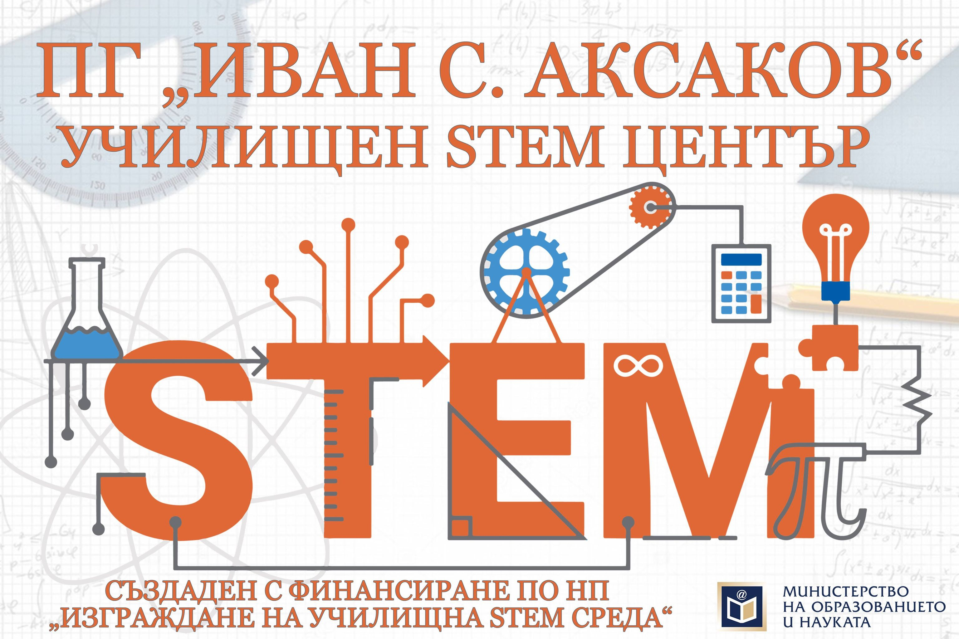
  - На 11.06.2021 година в ПГ „Иван С.Аксаков“ отваря врати ново модерно пространство за учене, споделяне на идеи, творчество и решаване на реални житейски проблеми – Училищният STEM център тип изследователска лаборатория.
  - Центърът е създаден по НП „Изграждане на училищна STEM среда“ на МОН и е на стойност 50 000 лв.

КАКВО Е STEM ЦЕНТЪР?

  - Това не е просто обновяване на съществуващата материална база. Това е промяна в образователната среда, която изисква съвсем нов подход към учебния процес. Целта на работата в STEM центъра е учениците да търсят решение на истински житейски проблеми от заобикалящата ги среда. Чрез учене чрез преживяване, експериментиране и прилагане на проблемно базиран подход да достигат до изводи и обобщения ,свързани с реални проблеми.
  - Два кабинета и хранилище към тях се трансформираха в пространство, което предлага различни зони – за учене, за експерименти, за представяне, проучване и самостоятелна работа или в малки групи. Центърът е оборудван с настолни компютри и лаптопи за улеснение на проучвателната дейност на учениците. Копирна техника от най-висок клас дава възможност за изработване на информационни материали. Мебелите са леки, мобилни и предоставят възможност за различни конфигурации.
СРЕДАТА

Темите в центъра интегрират учебно съдържание от

УЧЕБНОТО СЪДЪРЖАНИЕ
различни предметни области и дават възможност за
обогатяването му. Предвидени са за разработване
три теми:
- „Приказките на реката – от легендите до телевизионните
репортажи“;
- „Въздухът в класните стаи и навън“
- „Намаляване замърсяването на околната среда чрез рециклиране“

- Пролемно базиран подход
МЕТОДИТЕ
- Дизайн мислене
- Учене чрез преживяване

РЕЗУЛТАТИТЕ

- Повишаване педагогическото майсторство на учителите;
- Формиране на умения за устойчив начин на живот у учениците;
- Развиване и усъвършенстване на ключовите компетентности на учениците;
- Развиване на т.н меки умения – емпатия, комуникативност, справяне с конфликти, решения в критични ситуации и др.

